438. Альфа-частица, пройдя ускоряющую разность потенциалов U, стала двигаться в однородном магнитном поле (В = 50мТл) по винтовой линии с шагом h= 5 см и радиусом R= 1 см. Определить ускоряющую разность потенциалов, которую прошла альфа-частица.

R=l см  h= 5 см  В=50 мТл  α-частица | 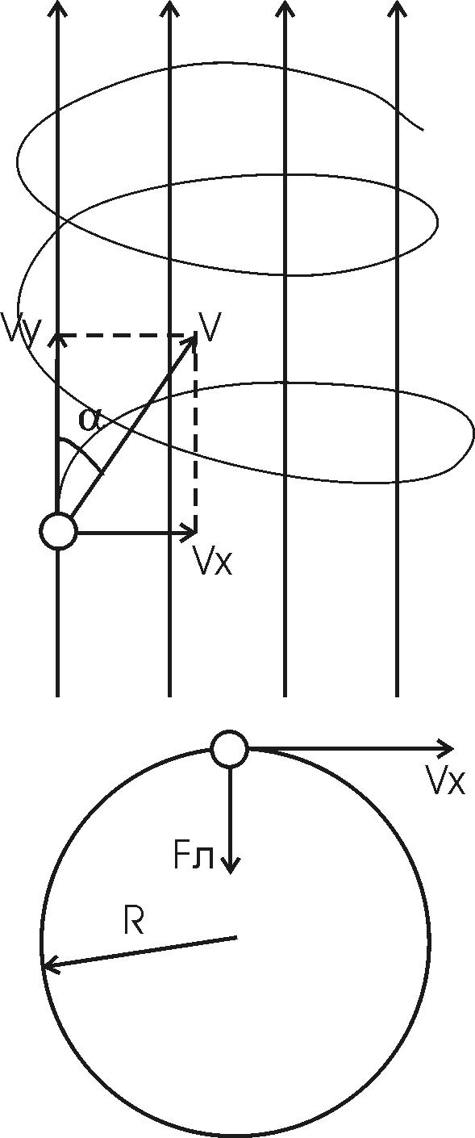  Скорость V имеет две проекции: Vy=V×cosα – за счет которой электрон двигается вдоль поля,  Vx =V×sinα – скорость вращения электрона по кругу.  На частицу, движущуюся перпендикулярно магнитному полю, действует сила Лоренца 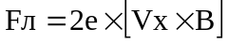, где B – индукция магнитного поля. Эта сила равна центробежной силе по модулю и противоположна по направлению. Величина центробежной силы равна 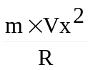, где R – радиус орбиты, m=4×mp – масса α-частицы (4 протона). Тогда 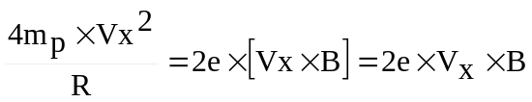. Отсюда скорость электрона вдоль оси X равна  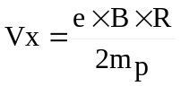.  За период T электрон проходит окружность периметром 2π×R, и поэтому скорость 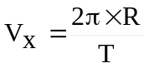. За это же время электрон проходит вдоль поля расстояние h, поэтому 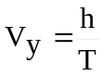.  Тогда 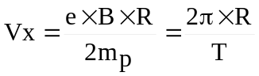, откуда время 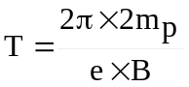. Полная скорость равна 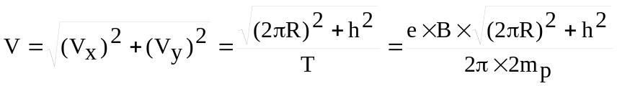.  Из закона сохранения энергии получаем, что потенциальная энергия электрона W=2e×U, проходящего через разность потенциалов U, должна равна кинетической энергии T=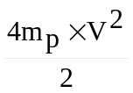. То есть T=W или e×U=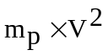.  Откуда 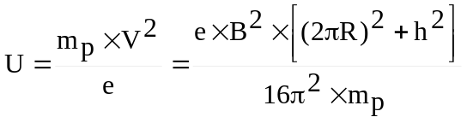. Подставляем числа (переводя одновременно все величины в систему СИ). 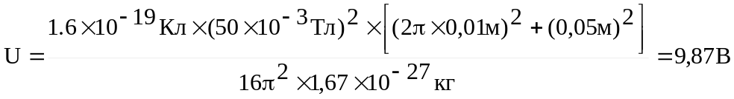.
U = ?

